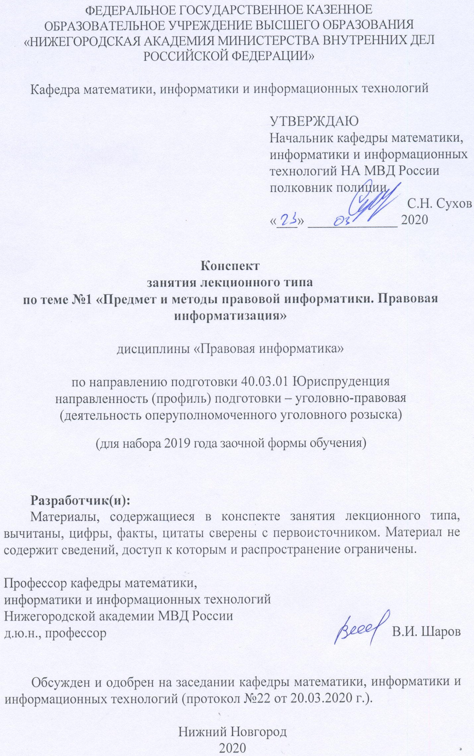ФЕДЕРАЛЬНОЕ ГОСУДАРСТВЕННОЕ КАЗЕННОЕ
ОБРАЗОВАТЕЛЬНОЕ УЧРЕЖДЕНИЕ ВЫСШЕГО ОБРАЗОВАНИЯ «НИЖЕГОРОДСКАЯ АКАДЕМИЯ МИНИСТЕРСТВА ВНУТРЕННИХ ДЕЛ
РОССИЙСКОЙ ФЕДЕРАЦИИ»

Кафедра математики, информатики и информационных технологий

УТВЕРЖДАЮ
Начальник кафедры математики, информатики и информационных технологий НА МВД России
полковник полиции
С.Н. Сухов
«___» _____________ 2020

Конспект
занятия лекционного типа
по теме №1 «Предмет и методы правовой информатики. Правовая информатизация»

дисциплины «Правовая информатика»

по направлению подготовки 40.03.01 Юриспруденция
направленность (профиль) подготовки – уголовно-правовая
(деятельность оперуполномоченного уголовного розыска)

(для набора 2019 года заочной формы обучения)

Разработчик(и):
Материалы, содержащиеся в конспекте занятия лекционного типа, вычитаны, цифры, факты, цитаты сверены с первоисточником. Материал не содержит сведений, доступ к которым и распространение ограничены.

Профессор кафедры математики,
информатики и информационных технологий
Нижегородской академии МВД России
д.ю.н., профессор В.И. Шаров

Обсужден и одобрен на заседании кафедры математики, информатики и информационных технологий (протокол №22 от 20.03.2020 г.).

Нижний Новгород
2020
1. Тема занятия, количество часов, отводимых на данное занятие.
Предмет и методы правовой информатики. Правовая информатизация (2 часа)
2. Цель и задачи занятия.
Цель: рассмотреть процессы информатизации правовой сферы, дать понятие правовой информатики, ее предмета и метода.
Задачи занятия:
- Дать понятие информации, правовой информатики, привести виды правовой информации.
- Привести определение информационной системы. Рассмотреть структуру и классификацию информационных систем.
- Рассмотреть процессы информатизации в правовой сфере, привести виды информационных систем и технологий, применяемых правотворчестве, правоприменительной и правоохранительной деятельности.

3. Учебные вопросы.
1. Понятие информации и правовой информатики. Информация в правовой системе.
2. Понятие, структура и классификация информационных систем.
3. Информатизация правовой сферы.

4. Рекомендуемая литература по данному занятию.
- Правовая информатика [Электронный ресурс] : учеб. и практ. для прикладного бакалавриата / С. Г. Чубукова, Т. М. Беляева, А. Т. Кудинов, Н. В. Пальянова ; под ред. С. Г. Чубуковой. – М. : Юрайт, 2019. – 314 с. – Режим доступа : www.biblio– online.ru/book/8E5C2C9D-8622-4DEB-AFF4-AC958EA7CD78.
- Информационные технологии в юридической деятельности [Электронный ресурс] : учеб. для академического бакалавриата / П. У. Кузнецов [и др.] ; под общ. ред. П. У. Кузнецова. – 3 – е изд., перераб. и доп. – М. : Юрайт, 2019. – 325 с. – Режим доступа : www.biblio – online.ru/book/ACCDD99C-D20A-410B-8DF9-1D015447D80E.
- Камынин В.Л. Методическое пособие для преподавателей вузов, ведущих занятия по обучению работе с СПС КонсультантПлюс. – М.: ЗАО «Консультант Плюс Новые Технологии», 2014. – 264 с.

5. Краткое описание учебных вопросов.

1. Понятие информации и правовой информатики. Информация в правовой системе
Закон дает определение информации как сведений (сообщения, данные) независимо от формы их представления. Такое понятие универсально. Согласно нему информацию составляют любые сведения, в каком виде (форме) они бы не выступали.
Особенности предмета определяются в первую очередь юридическими свойствами (особенностями) информации, такими как физическая неотчуждаемость информации, ее обособляемость, «двуединство», тиражируемость и т.д.
Классификация информации в правовой системе
Всю информацию, циркулирующую в правовой системе, можно условно разделить на два больших класса (см. рис. 2).
Первый класс — это собственно правовая информация. К правовой информации относятся прежде всего правовые акты, а также вся информация, которая связана с правом: материалы подготовки законопроектов и других нормативных правовых актов, материалы их обсуждения и принятия, учета и упорядочения, толкования и реализации правовых норм, материалы изучения практики применения этих норм. В правовую информацию включаются также материалы о правовом образовании и разработке научных концепций развития права.
Второй класс — это разнообразная информация, которая является объектом правоотношений. К ней можно отнести, например, информацию, составляющую профессиональную, коммерческую, государственную и другие виды тайн, информацию распространяемую средствами массовой информации, информацию, доступ к которой по законодательству не может быть ограничен и т.д.
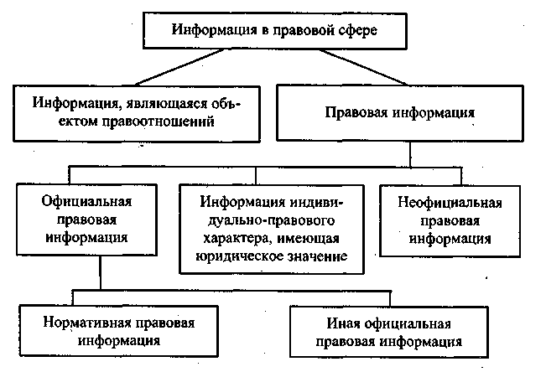

Исходя из сказанного выше, правовую информацию можно определить как массив нормативных правовых актов и тесно связанных с ними справочных, нормативно-технических и научных материалов, охватывающих все сферы правовой деятельности.
Кроме того, правовую информацию в зависимости от того, от кого она исходит и на что направлена, можно разделить на три большие группы: официальная правовая информация, информация индивидуально-правового характера и неофициальная правовая информация. Официальная правовая информация, в свою очередь, подразделяется на нормативную правовую информацию и иную официальную правовую информацию.
Официальная правовая информация — это информация, исходящая от полномочных государственных органов, имеющая юридическое значение и направленная на регулирование общественных отношений. К официальной правовой информации относятся сведения и данные о праве или о законодательстве в широком смысле слова, то есть обо всех действующих и уже прекративших действие нормативных актах.
Нормативная правовая информация составляет ядро всей правовой информации и представляет собой совокупность нормативных правовых актов.
Нормативный правовой акт — это письменный официальный документ, принятый (изданный) в определенной форме правотворческим органом в пределах его компетенции и направленный на установление, изменение и отмену правовых норм.
К иной ненормативной официальной правовой информации можно отнести:
акты общего характера;
акты официального разъяснения;
правоприменительные акты.
Акты общего характера, не являясь нормативными, создают серию правоотношений, в их исполнении участвуют многие субъекты, но эти акты исчерпываются однократным исполнением (решение о проведении профилактических прививок, о строительстве завода и т.п.). Такого рода акты принимаются полномочными государственными органами.
Акты официального разъяснения действующих норм — это акты толкования Конституции РФ Конституционным Судом РФ, руководящие разъяснения Пленума Верховного Суда РФ, Пленума Высшего Арбитражного Суда РФ и др.
Правоприменительные акты — это индивидуально-правовые акты, принимаемые органами законодательной, исполнительной власти, судебными, прокурорскими органами, государственными инспекциями и т.д. Они относятся не к любому лицу, органу, организации (как нормативный акт), а к определенному, конкретному субъекту правоотношения.
Информация индивидуально-правового характера, имеющая юридическое значение, — это информация, исходящая от различных субъектов права, не имеющих властных полномочий, и направленная на создание (изменение, прекращение) конкретных правоотношений.
Правовую информацию индивидуально-правового характера, имеющую юридическое значение, можно подразделить на: договоры (сделки); жалобы, заявления, порождающие юридические последствия. Общие черты этих актов: носят индивидуально-правовой характер, направлены на создание (изменение, прекращение) конкретных правоотношений.
Неофициальная правовая информация — это материалы и сведения о законодательстве и практике его осуществления (применения), не влекущие правовых последствий и обеспечивающие эффективную реализацию правовых норм.
Неофициальную правовую информацию можно подразделить на следующие группы:
материалы подготовки, обсуждения и принятия законов и иных нормативных правовых актов;
материалы учета и систематизации законодательства (картотеки учета нормативных правовых актов, предварительные материалы подготовки собраний и сводов законов, неофициальные сборники нормативных правовых актов и т.д.);
материалы статистики по правовым вопросам (статистические данные о состоянии преступности, правонарушениях и т.д.);
образцы деловых бумаг;
комментарии законодательства;
научные, научно-популярные, учебные и иные труды по вопросам законодательства.
Неофициальная правовая информация, не являясь нормативной и порождающей правовые последствия.

Важное значение, с точки зрения правового регулирования, играет классификация информации по уровню доступа. Всю информацию, циркулирующую в правовой сфере, можно разделить на открытую информацию и информацию ограниченного доступа (конфиденциальную).
Согласно Закону об информации конфиденциальная информация — это документированная информация, доступ к которой ограничивается в соответствии с законодательством Российской Федерации.
Анализ законодательства позволил выделить отдельные виды информации с ограниченным доступом.
1. Информация, составляющая государственную тайну.
2. Сведения, составляющие коммерческую тайну.
3. Служебная тайна.
4. Профессиональная тайна - информация, полученная гражданами при исполнении ими профессиональных обязанностей или организациями при осуществлении ими определенных видов деятельности.
5. Персональные данные гражданина, т. е. информация о его частной жизни, в том числе составляющая личную или семейную тайну.
Заметим, что профессиональную тайну могут составлять персональные данные граждан.

2. Понятие, структура и классификация информационных систем
Под системой понимают любой объект, который одновременно рассматривается и как единое целое, и как объединенная в интересах достижения поставленных целей совокупность разнородных элементов.
Добавление к понятию "система" слова "информационная" отражает цель ее создания и функционирования. Информационные системы обеспечивают сбор, хранение, обработку, поиск, выдачу информации, необходимой в процессе принятия решений задач из любой области. Они помогают анализировать проблемы и создавать новые продукты.
Информационная система — взаимосвязанная совокупность средств, методов и персонала, используемых для хранения, обработки и выдачи информации в интересах достижения поставленной цели.
Современное понимание информационной системы предполагает использование в качестве основного технического средства переработки информации персонального компьютера. Компьютеры, оснащенные специализированными программными средствами, являются технической базой и инструментом для информационных систем.
Кроме того, техническое воплощение информационной системы само по себе ничего не будет значить, если не учтена роль человека, для которого предназначена производимая информация и без которого невозможно ее получение и представление. Информационная система немыслима без персонала, взаимодействующего с компьютерами и телекоммуникациями.
Процессы в информационной системе.
Процессы, обеспечивающие работу информационной системы любого назначения, условно можно представить в виде схемы (рис. 1), состоящей из блоков:
- ввод информации из внешних или внутренних источников;
- обработка входной информации и представление ее в удобном виде;
- вывод информации для представления потребителям или передачи в другую систему;
- обратная связь — это информация, переработанная людьми данной организации для коррекции входной информации.

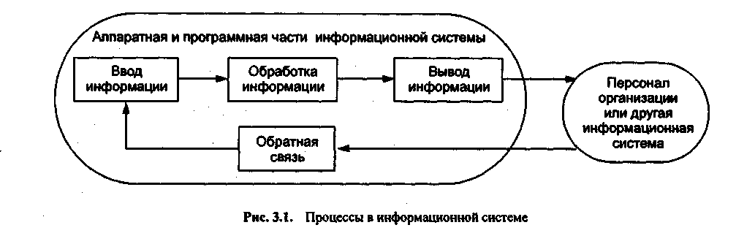

Структура и классификация информационных систем
Структуру информационной системы составляет совокупность отдельных ее частей, называемых, подсистемами.
Подсистема — это часть системы, выделенная по какому-либо признаку.
Общую структуру информационной системы можно рассматривать как совокупность подсистем независимо от сферы применения. Структура любой информационной системы может быть представлена совокупностью обеспечивающих подсистем.
Среди обеспечивающих подсистем обычно выделяют информационное, техническое, математическое и программное, организационное и правовое обеспечение.
Информационное обеспечение
Назначение подсистемы информационного обеспечения состоит в своевременном формировании и выдаче достоверной информации для принятия управленческих решений.
Информационное обеспечение — совокупность информации, единой системы классификации и кодирования информации, унифицированных систем документации, схем информационных потоков.
Унифицированные системы документации создаются на государственном, республиканском, отраслевом и региональном уровнях. Главная цель унифицированных систем документации — это обеспечение сопоставимости показателей различных сфер общественного производства. Разработаны стандарты, где устанавливаются требования к разным системам документации.
Схемы информационных потоков отражают маршруты движения информации и ее объемы, места возникновения первичной информации и использования результатной информации.
Техническое обеспечение
Техническое обеспечение — комплекс технических средств, предназначенных для работы информационной системы, а также соответствующая документация на эти средства и технологические процессы.
Комплекс технических средств составляют:
• компьютеры любых моделей;
• устройства сбора, накопления, обработки, передачи и вывода информации;
• устройства передачи данных и линий связи;
• оргтехника и устройства автоматического съема информации;
• эксплуатационные материалы и др.
Математическое и программное обеспечение
Математическое и программное обеспечение — совокупность математических методов, моделей, алгоритмов и программ для реализации целей и задач информационной системы, а также нормального функционирования комплекса технических средств.
В состав программного обеспечения входят общесистемные и специальные программные продукты, а также техническая документация.
К общесистемному программному обеспечению относятся комплексы программ, ориентированных на пользователей и предназначенных для решения типовых задач обработки информации.
Специальное программное обеспечение представляет собой совокупность программ, разработанных при создании конкретной информационной системы.
Организационное обеспечение
Организационное обеспечение — совокупность методов и средств, регламентирующих взаимодействие работников с техническими средствами и между собой в процессе разработки и эксплуатации информационной системы.
Организационное обеспечение реализует следующие функций:
• анализ существующей системы управления организацией;
• подготовку задач к решению на компьютере;
• разработку управленческих решений по составу и структуре организации, методологии решения задач, направленных на повышение эффективности системы управления.
Правовое обеспечение
Правовое обеспечение — совокупность правовых норм, определяющих создание, юридический статус и функционирование информационных систем, регламентирующих порядок получения, преобразования и использования информации.
В состав правового обеспечения входят законы, указы, постановления государственных органов власти, приказы, инструкции и другие нормативные документы министерств, ведомств, организаций, местных органов власти.
В правовом обеспечении можно выделить общую часть, регулирующую функционирование любой информационной системы, и локальную часть, регулирующую функционирование конкретной системы.

Классификация информационных систем
Существуют различные типы и виды информационных систем, что нашло свое выражение в их классификациях по различным основаниям. Так, по средствам, которыми реализована ИС, различают ручные, механизированные и автоматизированные информационные системы. По выполняемой функции различают информационно-поисковые системы различных видов, управляющие, моделирующие, обучающие системы и т.д.
Однако, в юриспруденции наибольшее распространение получила классификация автоматизированных информационных систем по степени обработки используемой информации. В соответствии с этим основанием можно выделить следующие виды систем:
автоматизированные системы обработки данных (АСОД);
автоматизированные информационно-поисковые системы (АИПС);
интеллектуальные системы (ИС);
автоматизированные системы управления (АСУ);
автоматизированные системы информационного обеспечения (АСИО).
Автоматизированные системы обработки данных предназначены для решения хорошо структурированных задач. Они применяются в целях автоматизации повторяющихся рутинных операций управленческого труда.
Автоматизированные информационно-поисковой системы (АИПС) предназначены для сбора, систематизации, хранения и поиска информации запросам пользователей. Наиболее известными системами такого типа являются справочные правовые и информационно-правовые системы «Гарант», «КонсультантПлюс», «Кодекс» и ряд других.
Интеллектуальные системы - техническая или программная система, способная решать задачи, традиционно считающиеся творческими, принадлежащие конкретной предметной области, знания о которой хранятся в памяти такой системы. Структура интеллектуальной системы включает три основных блока — базу знаний, механизм вывода решений и интеллектуальный интерфейс
Автоматизированные системы управления (АСУ) предназначены для автоматизации управления различными объектами. В идеале с помощью данных систем обеспечивается полный цикл управления: сбор информации об управляемом объекте - переработка информации - выдача управляемых воздействий на объект управления. Примером современной АСУ ОВД является АСУ «Дежурная часть», которая предназначена для автоматизации управления силами и средствами подразделений и служб ОВД в целях оперативного реагирования на преступления и правонарушения.
Автоматизированная система информационного обеспечения - это система, обеспечивающая максимально полное удовлетворение информационно-правовых потребностей различных правовых образований на основе эффективной организации и использования информационных ресурсов. Примером разработки и применения такой системы является ИСОД МВД РФ.
В последнее время получает распространение еще одна классификация информационных систем, в основе которой лежит характер содержащихся в них сведений и, соответственно, решаемые этой системой задачи:
- документальные информационные системы (учетные автоматизированные информационные системы; электронные каталоги и картотеки; справочно-правовые системы; системы электронного документооборота; документально-поисковые системы.);
- фактографические информационные системы (системы автоматизированного управления; информационно-аналитические автоматизированные информационные системы; поисковые и справочные системы);
- интеллектуальные информационные системы - системы поддержки принятия решений (экспертные, обучающиеся, адаптивные и системы с интеллектуальным интерфейсом; база знаний; системы поддержки принятия решений; искусственный интеллект.).

3. Информатизация правовой сферы
Под правовой информатизацией России понимается процесс создания оптимальных условий для максимально полного удовлетворения информационно-правовых потребностей государственных и общественных структур, предприятий, организаций, учреждений и граждан на основе эффективной организации и использования информационных ресурсов с применением прогрессивных технологий.
Среди основные направления информатизации правовой сферы мы выделим:
- информатизация правотворчества;
- информатизация правоприменительной и правоохранительной деятельности.

Информатизация Совета Федерации
Совет Федерации по уровню информатизации процессов и процедур – один из наиболее наукоемких и компьютеризированных высших органов государственной власти России.
В соответствии с основными задачами информационного обеспечения верхней палаты разработаны соответствующие информационные системы:
• информационный фонд Совета Федерации;
• система электронного документооборота;
• ситуационный центр Совета Федерации.
Ведущее место в информационном обеспечении деятельности Совета Федерации занимает информационно-коммуникационная система Совета Федерации федерального собрания Российской Федерации (ИКС СФ). Она разработана в соответствии с Указом Президента РФ от 17 февраля 1995 «О создании информационно-коммуникационной системы Совета Федерации Федерального Собрания Российской Федерации» и внедрена в эксплуатацию в 1999. Система охватывает практически все сферы парламентской деятельности. Интернет портал ИКС СФ содержит информацию о:
Структуре
- Совет Федерации
- Руководство
- Совет Палаты
- Сенаторы
- Комитеты СФ
- Комиссии
- Аппарат СФ
- Органы при Председателе
- Органы при Совете Федерации
- Совет законодателей при Федеральном Собрании
Деятельности
- Заседания СФ
- Законодательная деятельность
- Документы
- Межпарламентская деятельность
- Взаимодействие с регионами
- Мероприятия
- Издания и аналитические материалы

Информационные системы Государственной Думы Российской Федерации
Информационные системы Государственной Думы Российской Федерации рассмотрим исходя из разделов, которые выделены на сайте Государственной Думы.
- Законы и законопроекты
Автоматизированная система обеспечения законодательной деятельности (СОЗД) содержит информацию о законодательной деятельности Совета ГД, комитетов ГД и фракций ГД:
Повестка заседания Совета Государственной Думы
Перечни законопроектов и проектов постановлений
Заседания, плановые документы - документы к мероприятиям
Законопроекты - по дате регистрации
Проекты постановлений - по дате регистрации
Поисковая система по законопроектам
Осуществляет расширенный поиск по законам и законопроектам.
Статистика законодательного процесса
Обеспечивает просмотр статистики законодательного процесса по созывам, годам, сессиям и календарным месяцам.
API поиска по законопроектам
Содержит набор готовых методов, предоставляемых АИС «Законопроект» для использования во внешних программных продуктах
- Правовая база Государственной Думы
Нормативно-правовые акты ФС РФ
Поисковая система по банку данных нормативно-правовых актов Федерального собрания Российской Федерации
Информационно–поисковая система «Закон»
Содержит законодательные акты Российской Федерации.
- Стенограммы заседаний Государственной Думы
База данных «Стенограммы заседаний Государственной Думы»
Оперативно пополняемая база данных стенограмм заседаний Государственной Думы, осуществлять поиск по ним.
Информационно-поисковая система по стенограммам заседаний Государственной Думы.
Расширенный поиск по стенограммам заседаний Государственной Думы с возможностью использования словарей, рубрикаторов и тезауруса ЦИИ.
- Представительная деятельность Государственной Думы
Парламентские запросы Государственной Думы
Парламентские запросы, официально направленные от лица Государственной Думы руководителям федеральных органов государственной власти, органов государственной власти субъектов Российской Федерации и органов местного самоуправления
Обращение в Государственную Думу
Форма отправки официального обращения в Государственную Думу
- Информационные и аналитические материалы
База данных информационно-аналитических материалов
Аналитические обзоры, информационно-аналитические бюллетени, мониторинг средств массовой информации
- Парламентская библиотека
Электронный каталог
Каталог публикаций официальных документов, книг по праву и парламентаризму, статей из журналов и сборников по актуальным законодательным, политическим и экономическим вопросам

Автоматизированные информационные системы Министерства юстиции РФ
Характерной особенностью информационных процессов в законотворческой деятельности является ведущая роль Министерства юстиции РФ в контроле развития законодательства.
На Министерство юстиции РФ возложены функции по представлению правовой информации и осуществлению международного информационно-правового обмена. Для этого выбрана Общемировая информационно-правовая сеть (Global Legal Information Network - GLIN), функционирующая на базе Библиотеки Конгресса США.
Основным структурным элементом в области информатизации является научный центр правовой информации при Минюсте России (НЦПИ), которым сформированы полнотекстовые базы данных правовых актов «Фонд» и «Эталон».
Создана и функционирует Единая система информационно-телекоммуникационного обеспечения Министерства юстиции Российской Федерации (ЕСИТО), которая включает подсистему «Нормативные правовые акты Российской Федерации», обеспечивающую формирование и ведение единого информационного пространства нормативных правовых актов в Российской Федерации.
Ведется реестр единой информационной системы нотариата. Введена в эксплуатацию распределенная автоматизированная информационная система сбора, накопления и предоставления статистической информации об основных направлениях деятельности Министерства юстиции Российской Федерации, его территориальных органов и учреждений" (АИС «Статистика»).

Информатизация правоприменительной и правоохранительной деятельности
Информация, используемая в органах внутренних дел. Информатизация деятельности органов внутренних дел началась ещё в 80- е годы ХХ века, когда был создан Главный информационно-аналитический центр, в котором собиралась статистическая информация о результатах деятельности органов внутренних дел.
В начале ХХI века в информационных центрах региональных управлений МВД началась работа по созданию банков данных (ИБД-Р). Необходимость создания связи между региональными банками данных привела к созданию Единой информационно-телекоммуникационной сети (ЕИТКС), на базе которой был развернут доступ к прикладным сервисам ЕИТКС.
В период времени с 2012 по 2014 годы была проведена работа по разработке новой ведомственной сети ИСОД МВД (Единая система информационно-аналитического обеспечения деятельности МВД).
В основе структуры ИСОД МВД России лежит центр обработки данных, на базе которого создается единое информационное пространство, в котором размещаются сервисы ИСОД МВД России.

Концепция информатизации судов общей юрисдикции.
Принципиальным направлением развития информатизации судов было создание Государственной автоматизированной системы «Правосудие» (ГАС «Правосудие»).
Целями создания ГАС «Правосудие» в первую очередь являются повышение достоверности и полноты первичной информации, получаемой в ходе судебных заседаний, сокращение сроков рассмотрения дел и жалоб, повышение эффективности процессов судебного делопроизводства и оперативности сбора и оформления судебных материалов.
Для реализации указанных целей разрабатываются и модернизируются функциональные и обеспечивающие подсистемы:
"Административное управление" - подсистема информационно-аналитической поддержки управленческой деятельности.
"Организационное обеспечение" - подсистема информационной поддержки задач, связанных с организационным обеспечением деятельности судов и органов Судебного департамента.
"Судебное делопроизводство и статистика" - подсистема, обеспечивающая автоматизированное судебное делопроизводство, документооборот и ведение электронных архивов судебных дел, баз данных по судимости, а также данных судебной статистики.
"Право" - подсистема, обеспечивающая доступ к правовой информации и юридическим изданиям в электронном виде.
"Финансы" - подсистема, автоматизирующая процессы бухгалтерского учета и отчетности.
"Кадры" - подсистема автоматизации деятельности кадровых органов Судебного департамента и судов.
"Банк судебных решений (судебной практики)" - подсистема автоматизированного сбора и анализа решений судов, систематизации сведений о прецедентах судебных решений, аналитической обработки и тиражирования обобщенных данных судебной практики.
"Судебная экспертиза" - подсистема автоматизированного доступа к информации по вопросам судебной экспертизы.
"Документооборот" - подсистема, обеспечивающая автоматизацию процессов делопроизводства, документооборота и ведения архива.
"Обращения граждан" - подсистема автоматизированной регистрации сведений о предложениях, жалобах, заявлениях граждан.
"Обучение" - подсистема, предназначенная для информационной и технической поддержки программ профессионального образования с использованием компьютерных средств дистанционного обучения.
"Общественные связи", "Материально-технические ресурсы", "Международно-правовое сотрудничество", "Недвижимость", "Судейское сообщество", (информация для Всероссийского съезда судей, Высшей квалификационной коллегии судей и др.), "Финансовый контроль",
Помимо упомянутых подсистем в ГАС "Правосудие" включены типовые функционально-технологические подсистемы:
- информационно-справочная подсистема;
- Интернет-портал ГАС "Правосудие";
- подсистема отображения информации коллективного пользования;
- система обеспечения безопасности информации.

Информатизация Прокуратуры РФ
Ключевым документом выступает Приказ Генеральной прокуратуры РФ от 14 сентября 2017 г. № 627 “Об утверждении Концепции цифровой трансформации органов и организаций прокуратуры до 2025 года”
Цифровая трансформация органов и организаций прокуратуры Российской Федерации осуществляется в рамках государственной политики по созданию необходимых условий для развития цифровой экономики Российской Федерации.
Для достижения целей цифровой трансформации необходимо обеспечить решение задач по следующим приоритетным направлениям.
Направление 1. Высокотехнологичный надзор - формирование единой безопасной цифровой платформы для обеспечения электронного взаимодействия органов прокуратуры всех уровней между собой и с другими государственными органами, внедрение современных механизмов и технологий противодействия киберпреступности и правонарушениям в цифровой среде.
Направление 2. Цифровая инфраструктура - обеспечение реализации нового качества электронного взаимодействия органов прокуратуры всех уровней с гражданами, организациями, государственными органами.
Направление 3. Среда доверия - обеспечение технической, организационной и правовой защиты интересов граждан, бизнеса и государственных интересов.

Введена в действие Информационная система обеспечения надзора за исполнением законов, обеспечивающую функционирование следующих автоматизированных информационных комплексов и систем (далее - АИК, АИС соответственно):
АИК «НАДЗОР», предназначенный для ведения ведомственного делопроизводства и документооборота в электронном виде;
АИС «Архивное дело ОП», предназначенная для автоматизации процессов делопроизводства по ведению номенклатуры дел, формированию, оформлению дел, систематизации и приему дел на архивное хранение;
АИК «КАДРЫ-ОП», предназначенный для распределенного учета кадров и их персональных данных, а также изменений в штатном расписании органов прокуратуры;
АИС «Парус», предназначенная для автоматизации задач в области бухгалтерского учета и обеспечения финансово-хозяйственной деятельности органов прокуратуры;
АИС «ПЕНСИЯ», предназначенная для учета и сопровождения пенсионного обеспечения бывших работников органов и учреждений прокуратуры и членов их семей, в том числе постоянно проживающих за пределами Российской Федерации;

Государственные информационные системы
В 2015 году создана федеральная государственная информационная система «Единый реестр проверок» (далее - ФГИС ЕРП), оператором которой является Генеральная прокуратура Российской Федерации.
В целях реализации функции по ведению государственного единого статистического учета заявлений и сообщений о преступлениях, состояния преступности, раскрываемости преступлений, состояния и результатов следственной работы и прокурорского надзора осуществляется создание государственной автоматизированной системы правовой статистики (далее - ГАС ПС).

6. Вопросы для самоконтроля.
1. Понятие информации и правовой информатики
2. Информация в правовой сфере: правовая информация, официальная правовая информация, нормативно-правовой акт.
3. Классификация информации по уровню доступа к ней.
4. Понятие и структура информационных систем.
5. Классификация информационных систем.
6. Направления информатизации правотворчества.
7. Основные пути информатизации правоприменительной и правоохранительной деятельности.
8. Информационные системы органов внутренних дел.
9. Информатизация судов, ГАС «Правосудие».
10. Концепция цифровой трансформации органов прокуратуры Российской Федерации.

